# 建表规范：

### 强制：

1. **读写分离带来的数据延时问题处理：**

数据库请求的读写分离会因主备库延时有可能带来读到的数据不是最新的问题，一般情况下，主备的延时是可以忽略不计的，但是在对延时容忍度低的场景，例如：应用中写入数据后马上就要读取出该写入的数据，可以在SQL语句前加/*master*/，例如：/*master*/select content from consult_order where order_id='xx';数据代理会将该条SQL发给主库，保证查到到的数据是最新的。当然，对于写入后马上要读取出来这种场景，也可以直接在应用层实现，不需要从数据库通过SQL查询获取的方式。

1. **表名、字段名必须使用小写字母、小写字母组合（数字、下划线），禁止出现数字开头，禁止两个下划线中间只出现数字。**

说明：MySQL 在Windows下不区分大小写，但在 Linux下默认是区分大小写。因此，数据库名、表名、 字段名，都不允许出现任何大写字母。

1. **建表时字符集统一不指定，默认继承数据库实例字符集方案，禁止对具体字段指定字符集**，如需支持生僻字、表情符须要和DBA沟通和讨论。
2. **禁用MySQL关键字和保留字作为表名、字段名或者索引名**，允许使用name作为字段名称。
3. **整数数字类型，存储正整数须声明unsigned，**并且根据业务实际情况来判断使用tinyint、smallint、mediumint、int还是bigint。

一般情况下非主键字段使用int足够了（在unsigned情况下，tinyint最大值是255，smallint是65535，mediumint是1677万，int约42.9亿，bigint是184467440737亿），同时**能用数字类型表示的数据不允许用字符串类型**，不需要声明字段长度，采用默认长度。

1. **字符串类型使用varchar，不能使用char。**varchar是可变长字符串，不预先分配存储空间，禁止长度超过5000，

如果存储长度大于5000，定义字段类型为text（推荐通过控制前端字符串长度来避免使用text）,须独立出来一张表，用主键来对应，避免影响其它字段索引效率。

**禁止用SQL查询text类型字段数据**，禁止使用mediumtext和longtext，特殊情况须和DBA沟通讨论。

1. **禁止使用blob、mediumblob和longblob类型，数据库中只能存储图片的路径。**
2. **业务数据表示类型、状态等含义字段禁止使用enum、set、bit数据类型,统一用tinyint。**
3. **小数类型为decimal，禁止使用float和double。**

说明：在存储的时候，float 和 double 都存在精度损失的问题，很可能在比较值的时候，得到不正确的结果。如果存储的数据范围超过 decimal 的范围，建议将数据拆成整数和小数并分开存储。

1. **修改字段含义或对字段表示的状态追加时，必须及时更新字段注释。**
2. **所有业务表相同含义的字段类型和长度必须相同。**

说明：file_name字段在a表中是varchar(32)，那么在b表中关联的相同列也必须是varchar(32)，类型要一样，长度也要一样。

1. **时间类型用datetime，可以存储年月日时分秒，仅存储年用year，仅存储年月日用date，仅存储时分秒用time。**
2. **字段长度定义时需设置合适的存储长度。**

不但可以节约数据库表空间 ，节约索引存储，更重要的是提升检索速度，应按照业务所需来设计长度。

正例：中文姓名字段建议设置varchar(32)，特殊情况另作考虑。

1. **表中每个字段都设置为not null**（索引字段，必须设置为not null），如果业务中可能没有值，则设置默认值为空。

说明：字段值为null时在where条件中无法有效使用索引。

### 推荐：

1. **表名不使用复数名词。**

表名应该仅仅表示表里面的实体内容，不应该表示实体数量。

1. **唯一索引名为uniq_字段名，普通索引名则为idx_字段名，单字段采用驼峰命名规则，多字段之间采用下划线分割，索引名称不超过30个字符。**

正例：

idx_gmtCreated(gmt_created)。

idx_gmtCreated_gmtModified(gmt_created,gmt_modified)。

uniq_gmtCreated_gmtModified(gmt_created,gmt_modified)。

idx_gmtCd_gmtMd_perId_name(gmt_created,gmt_modified,per_id,name)。

1. **表达'是'与'否'概念的字段，使用is_xxx的方式命名，数据类型是unsigned tinyint ,不需要声明字段长度，采用默认长度（1表示'是'，0表示'否'）。**

正例：表达逻辑删除的字段名 is_deleted，1 表示删除，0 表示未删除。

1. **表必备5个字段：id，gmt_created，gmt_modified，gmt_deleted，is_deleted；**

分表的需要加上pk_id字段。

创建gmt_deleted,is_deleted必备字段用于逻辑删除时使用（不支持物理删除）,对于历史数据的物理删除可以提交需求至DBA。

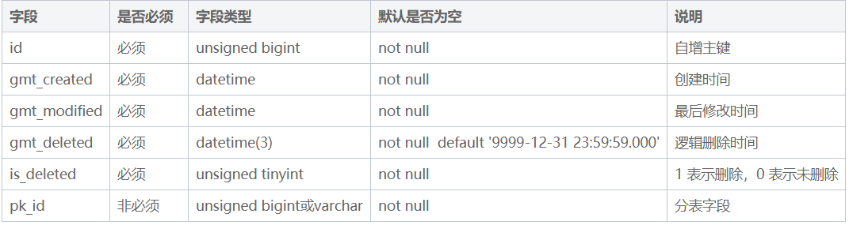

1. **字段允许适当冗余，以提高查询性能，但是必须考虑数据同步的情况。**

冗余字段应遵循： 1）不是频繁修改的字段。 2）不是varchar超长字段，更不能是text字段。3）不是敏感信息（银行卡、身份证、密钥等不允许冗余）。

正例：商品类目名称使用频率高，字段长度短，名称基本一成不变，可在相关联的表中冗余存储类目名称，避免关联查询。

1. **单表数据量建议不要超过1000万**，单表每月增长超过50万，考虑创建年表或分区表，如果月增长量超过500万建议创建月表或者进行分库分表。

说明：如果预计三年后的数据量根本达不到这个级别，请不要在创建表时就分库分表，分区表方案适用与可归档情况。

1. **库名、表名设计时应有业务含义，但不要使用中文拼音。**